Сергей Сергеев представил коллективу Адыгейских электросетей
нового руководителя

Пресс-релиз
02.12.2019

Генеральный директор «Россети Кубань» Сергей Сергеев представил коллективу Адыгейских электрических сетей нового руководителя – Рустама Магдеева.
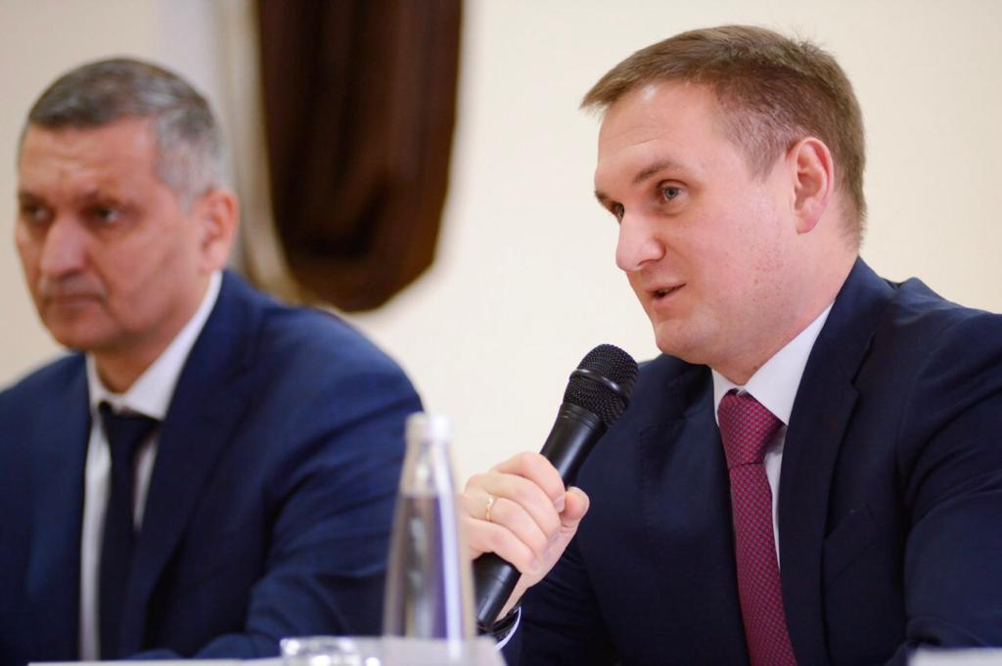
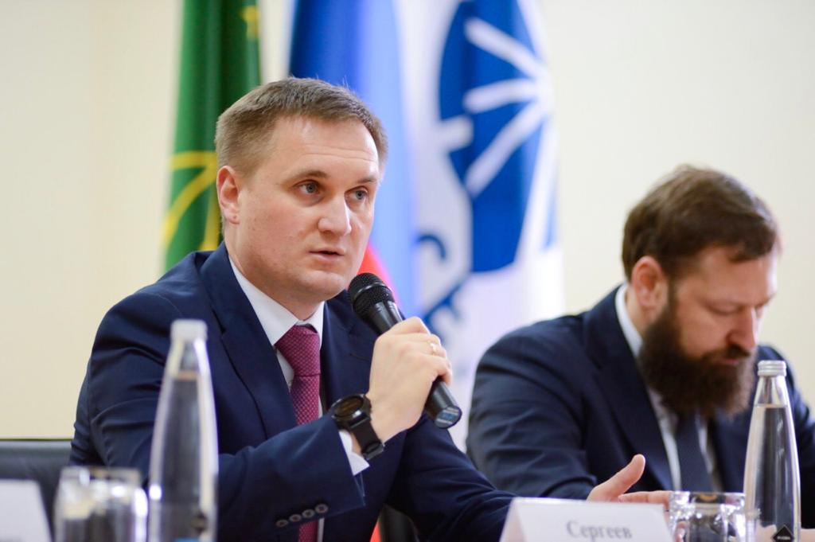
Рустам Хайдарович Магдеев родился 20 июля 1971 года в ст. Кужорской Майкопского района Республики Адыгея. В 1995 году окончил Кубанский государственный аграрный университет по специальности «Электрификация и автоматизация сельского хозяйства».
В электроэнергетике работает свыше 20 лет. В Адыгейские электрические сети пришел по стопам отца, прошел путь от рядового специалиста до начальника производственно-технической службы. В 2009 году переведен на должность директора Армавирских электросетей. За время работы в компании зарекомендовал себя технически грамотным и высококвалифицированным руководителем.
– Рустам Магдеев – уроженец Республики Адыгея, потомственный энергетик. Здесь, в коллективе Адыгейских электрических сетей он начинал свой трудовой путь. Хорошо знаком со спецификой региона, – отметил, представляя нового руководителя, генеральный директор компании Сергей Сергеев. – Среди приоритетных задач, которые сегодня стоят перед руководством и коллективом филиала – внедрение концепции «Цифровой трансформации» в управление электросетевым комплексом республики, снижение коммерческих потерь, техническое перевооружение ключевых питающих центров Майкопа и республики в целом, а также развитие клиентского сервиса и оказание дополнительных услуг в энергорайоне.
Адыгейские электрические сети обеспечивают электроэнергией Апшеронский и Белореченский районы Краснодарского края, а также Гиагинский, Майкопский, Красногвардейский, Кошехабльский, Шовгеновский районы, пригородные поселки Майкопа Республики Адыгея. Территория обслуживания составляет свыше 10 тыс. кв. км с населением более 450 тысяч человек. Численность персонала – 726 человек.

«Россети Кубань» (маркетинговый бренд ПАО «Кубаньэнерго») отвечает за транспорт электроэнергии по сетям 110 кВ и ниже на территории Краснодарского края и Республики Адыгея. Входит в группу «Россети». В составе энергосистемы 11 электросетевых филиалов (Краснодарские, Сочинские, Армавирские, Адыгейские, Тимашевские, Тихорецкие, Ленинградские, Славянские, Юго-Западные, Лабинские, Усть-Лабинские). Общая протяженность линий электропередачи достигает 90 тыс. км. Площадь обслуживаемой территории – 83,8 тыс. кв. км с населением более 5,5 млн человек. «Россети Кубань» – крупнейший налогоплательщик региона. Телефон горячей линии: 8-800-100-15-52 (звонок по России бесплатный).
Компания «Россети» является оператором одного из крупнейших электросетевых комплексов в мире. Управляет 2,35 млн км линий электропередачи, 507 тыс. подстанций трансформаторной мощностью более 792 ГВА. В 2018 году полезный отпуск электроэнергии потребителям составил 761,5 млрд кВт·ч. Численность персонала группы компаний «Россети» – 220 тыс. человек. Имущественный комплекс компании «Россети» включает 35 дочерних и зависимых обществ, в том числе 15 межрегиональных, и магистральную сетевую компанию. Контролирующим акционером является государство в лице Федерального агентства по управлению государственным имуществом РФ, владеющее 88,04 % долей в уставном капитале.

Контакты:
Дирекция по связям с общественностью ПАО «Кубаньэнерго»
Тел.: (861) 212-24-68; e-mail: sadymva@kuben.elektra.ru

